НАСЛОВ (не мењајте величину слова ни фонт – ово важи и за остатак текста)

TITLE (do not change font size or font - this also applies to the rest of the text)

ИМЕ УЧЕНИКА
разред, Назив школе ученика, Назив Центра за таленте

ИМЕ МЕНТОРА
Назив школе/институције где ради ментор

РЕЗИМЕ: Не мењајте реч резиме, већ само додајте овде текст резимеа, дужине до 7-8 редова.

КЉУЧНЕ РЕЧИ: до пет кључних речи на језику рада.

ABSTRACT: Do not change the word abstract, just add the text of the abstract, up to 7-8 lines long, here.

KEYWORDS: up to five keywords in the language of work.

УВОД

Радови се публикују на српском језику.

достављање и оцењивање радова

Један истраживачки рад може радити највише два полазника-аутора, или један полазник-аутор самостално.
Један полазник може учествовати на такмичењу са радом из само једне научне области.
Рад за који се утврди да је већим делом преписан од других аутора, као и када комисија констатује да ученик који презентује рад није аутор рада, аутоматски ће бити елиминисан. Такође, потписани ментори таквог рада ће сносити одговорност.
Регионални центри за таленте у писаној и електронској форми воде евиденцију о учесницима Регионалног такмичења.
Сваки учесник Регионалног такмичења обавезан је да уз 4 примерка писаног рада (3 за чланове комисије и један за архиву Центра) преда и електронски примерак рада.
На Регионалном нивоу такмичења талентованих ученика средњих школа по научним дисциплинама, Комисије сачињавају два/три члана, за сваку област. Комисију формира организатор.

писање рада

Ваш рад можете поделити на одељке, одељке на пододељке (ако је потребно), а пододељке можете поделити на мање делове – секције. Величина фонтова и његов тип се не сме мењати, као ни остали елементи форматирања (ширина стране, проред итд.). За радове на српском језику текст треба писати ћирилицом, преласком на тастатуру Serbian (Cyrillic). Формуле и ознаке физичких величина пишите латиницом, у складу са опште прихваћеним стандардима.
Ово је нови пасус који се добија када се притисне Enter. Испод је дато објашњење како да у текст убаците слику.

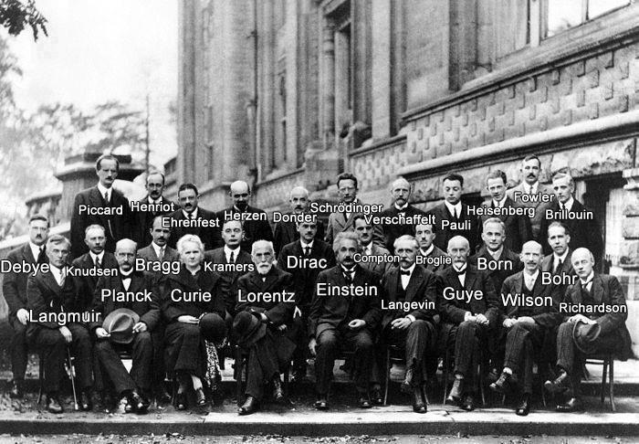
СЛИКА 1. Ово је стил за текст објашњења слике. Ако објашњење има само један ред, можете да га центрирате. Слику центрирајте у сваком случају.
FIGURE 1. This style is to be used for figure captions.

Слике, илустрације и фотографије конвертујте у црно-беле и убаците у текст у TIFF или JPEG формату. Фајлове снимајте са максималним квалитетом са резолуцијом од 300 dpi (слика која се штампа целом ширином стране мора да има бар 1500 пиксела). Све слике које сте унели у текст обавезно пошаљите и као посебне фајлове. Графиконе и дијаграме можете да цртате у MS Word-у али нацртане елементе обавезно групишите.

Наслов пододељка

Величина стране је A4 и не сме се мењати, као ни величина маргина које износе горе 3 cm, доле 2,5 cm, лево 2,4 cm и десно 2,4 cm. Ако притиснете Enter, прелазите у нови пасус. Ако вам је неопходан само нови ред, притисните Shift+Enter.

Наслов секције

Уколико желите да пододељке у раду поделите на мање делове, онда искористите горњи стил за наслов секције. Ово је стандардни фонт за индивидуалне пасусе, а стил је „Paragraph”. Ако притиснете Enter, прелазите у нови пасус. Ако вам је неопходан само нови ред, притисните Shift+Enter.

ТАБЕЛА 1. Овде упишите назив табеле
TABLE 1. Table caption
Назив колоне упишите овде | Назив колоне | Назив колоне
Назив врсте упишите овде | X | x
Назив врсте упишите овде | X | x
Назив врсте упишите овде | X | x

Испод је дат пример формуле написане у Word Equation Editor-у. Ако желите да ископирате формулу на неко друго место у тексту, означите цео ред у коме се налази формула и онда искористите copy и paste на новој локацији.

$i=\frac{U_{0}}{\sqrt{R^{2}+X_{L}^{2}}}\text{cos}\left(ω⋅t+ϕ\right)$ (1)

Да бисте на неком месту убацили фусноту, кликните на Insert мени, селектујте Footnote и кликните на OK.

ЗАКЉУЧАК

Истраживачки рад може бити написан на највише 12 страница!

ЗАХВАЛНИЦА

Уколико желите некоме да се захвалите, онда то урадите у овом одељку. Трудите се да то буде веома кратко, највише 3-4 реченице. Ово је стандардни фонт за индивидуалне пасусе, а стил је „Paragraph”.

ЛИТЕРАТУРА

Литературу цитирајте у облику [1] или ако цитирате више радова [1, 2-4]. У списку литературе референца број 4 односи се на пример како се треба позивати на званична документа (назив документа курзивом, година објављивања у загради, назив гласила и број.
Када је литературни извор књига [1]: редни број литературе, иницијал имена и презиме првог аутора, затим иницијал имена и презиме другог и осталих аутора, наслов књиге, издавач, место издавања и година издања.
Када је литературни извор Зборник радова са научног или стручног скупа (конгрес, симпозијум, саветовање) [2]: редни број литературе, иницијал имена и презиме првог аутора, затим иницијал имена и презиме другог и осталих аутора, наслов рада, назив публикације са скупа (пожељно је организатор скупа), место и година одржавање, број почетне странице.
Када наводите неку интернет презентацију као извор, наведите је посебно. Наведите тачан линк ка локацији са које сте преузели садржај, а не као адресу основне странице.(www.google.com, на пример): редни број литературе, иницијал имена и презиме првог аутора, затим иницијал имена и презиме другог и осталих аутора, година издања: наслов књиге (електронског текста), издавач, место издавања и година издања.

На пример:
- C.N.R. RAV, Ultraviolet and Visible Spectroscopy, Butter works, London, 2 nd. ed., 1967.
- T. Lj. Đaković-Sekulić, N. U. Perišić-Janjić, S. D. Petrović, The retenrion behaviour of some amides on various supports, “Instrumental Planar Chromatography”, Interlaken, 1997, 79.
- Web документ: А.А. Аутор, и А.А. Аутор: Наслов електронског текста, издавач, место издавања и година издања. Скинуто месеца, дана, године са сајта (навести пуну http адресу)
- Pravilnik o programu svih oblika rada stručnih saradnika (2012). Prosvetni glasnik, Službeni Glasnik Republike Srbije, Br. 5/2012.

